الجمهورية العربية السورية

جامعة دمشق

كلية الهندسة المعلوماتية

دراسة حركة كرة البولينج

20202021

# **جدول المحتويات**

جدول المحتويات 2

الفصل الأول: مقدمة 3

الفصل الثاني: الدراسة الفيزيائية 4

القوى المؤثرة على كرة البولينج 4

قوة الاحتكاك 4

قوة وزن الثقل 4

قوة ممانعة الهواء 5

دراسة حركة كرة البولينج 5

مبدأ لاغرانغ دالامبير 5

القذف 5

الاصطدام بالأرض 10

الانزلاق 11

الدحرجة 13

الصدم 14

الفصل الرابع: المراجع 16

**الفصل الأول: مقدمة**

الفيزياء هي دراسة رياضيات الحركة والقوى المؤثرة على الأجسام، والتي يمكن أن تكون أشياء مثل كرة البولينج، في هذا المقرر سوف نتناول دراسة حركة الكرة عامةً وكرة البولينج على وجه التحديد.

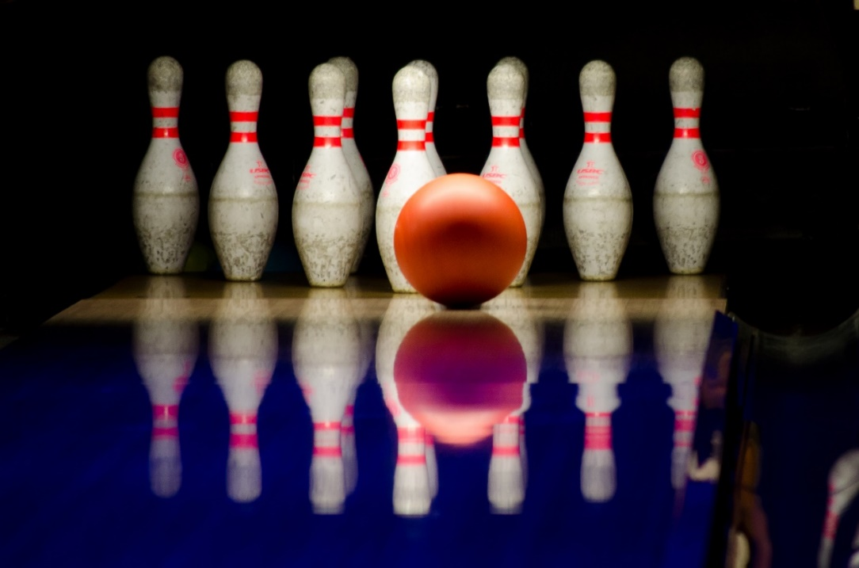

**الفصل الثاني: الدراسة الفيزيائية**

تتأثر كرة البولينج مثل أي جسم بمجموعة من المؤثرات والقوى وفيما يلي وصف لبعض مبادئ الفيزياء الأساسية التي تنطبق على رياضة البولينج.

# **القوى المؤثرة على الكرة (كرة البولينج):**

# **قوة الاحتكاك**

عندما يتم إلقاء الكرة وملامسة مسار حركتها، ستقل سرعة حركتها تدريجياُ؛ والسبب الرئيسي لذلك هو قوة الاحتكاك المؤثرة على الكرة.

يعتمد الاحتكاك بين كرة البولينج ومسار الحركة على ما يلي:

* كمية الزيت الموضوعة على المسار؛ حيث يوضع الزيت بدرجات معينة في مناطق مختلفة من المسار، وعندما تتحرك الكرة في المسار فإن الاحتكاك بينها وبين الألواح المزيتة سوف يبطئها، فكلما زاد الزيت الذي تم وضعه قل الاحتكاك بين الكرة والألواح الخشبية، والعكس بالعكس.
* كتلة الكرة.

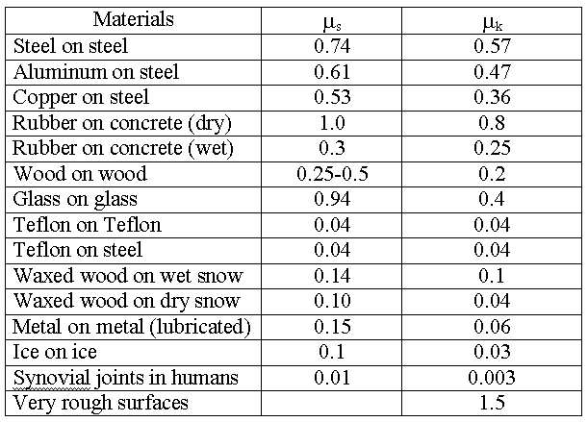جدول معاملات الاحتكاك:

# **قوة وزن ثقل الجسم**

يعتمد وزن ثقل الجسم (كرة البولينج في دراستنا) على كتلة الجسم ومقدار الجاذبية الأرضية؛ حيث تبلغ قيمة الجاذبية الأرضية قيمة ثابتة تساوي (9.8 m.s-2) مما يعني أن جميع الأجسام تسقط على الأرض بنفس معدل التسارع، بغض النظر عن كتلتها؛ حيث يوجد بعض الاختلاف القليل في قيمة g حسب مكان تموضع الجسم بالنسبة للأرض.

* مركز الجاذبية (Center Of Gravity):

مركز الجاذبية للجسم هو النقطة التي يتم اعتبار أن الجاذبية تعمل عندها وفي معظم الحالات تكون مساوية لمركز كتلة هذا الجسم.

تمتاز مسامير البولينج بمركز ثقل منخفض نسبةً لشكلها؛ مما يجعلها أكثر ثباتاً، أما بالنسبة لمركز ثقل كرة البولينج فهو لا يتمركز دائماً في منتصف الكرة، بل عادةً ما يشار إلى موضع مركز الجاذبية بشعار أو علامة الثقب الموجودة على سطح الكرة.

# **قوة ممانعة الهواء**

يقاوم [الهواء](https://www.marefa.org/%D9%87%D9%88%D8%A7%D8%A1) حركة الأجسام (كرة البولينج) التي تتحرك خلاله، وتنشأ هذه المقاومة عن حركة الأجسام واحتكاكها بذرات وجزيئات الغازات المكونة للهواء حيث تعمل على تقليل سرعة الجسم المتحرك من خلاله، وغالبًا ما يتم إهمال هذه القوة بسبب حجمها الضئيل.

# **دراسة حركة كرة البولينج:**

في هذا الفصل نقوم بدراسة جميع القوى والعزوم المؤثرة على كرة البولينج لتحديد حالة الحسم.

# **مبدأ لاغرانغ دالامبير**

يعد مبدأ دالامبير أحد أهم المبادئ الأساسية في الفيزياء وينص على أن مجموعة القوى المؤثرة على جسم يمكن الاسعاضة عنها بقوة وحيدة :

F = ∑ Fe

# **القذف**

يعرف الجسم المقذوف بأنه جسم يتحرك تحت تأثير قوة الجاذبية الأرضية فقط، ويتسارع بمعدل ثابت يعرف بتسارع الجاذبية الأرضية، وغالباً ما يكون تأثير مقاومة الهواء على الجسم المقذوف مهملاً.

عند بداية اللعبة يقوم اللاعب برمي الكرة من يده باتجاه المسامير فتمر الكرة قبل وصولها للأرض بنوعين من القذف حيث توثر قوة الثقل فقط على الكرة بأهمال قوة مقاومة الهواء .

1. المرحلة الأولى يكون القذف زاوياً:

حيث تنطلق الكرة من يد الاعب بسرعة ابتدائية V وزاوية رمي $θ$ فان الارتفاع الذي ستصل إليه الكرة يساوي :

$$H_{w}=\frac{{v_{i}}^{2}\sin{θ \sin{θ}}}{2g}$$

والزمن الذي استغرقته الكرة للوصول لاعلى نقطة يعبر عنه بالعلاقة الرياضية :

$$t_{1}=\frac{v_{i}\sin{θ}}{g}$$

حيث :

|  |  |
| --- | --- |
| السرعة الابتدائية لحظة ترك الكرة | $$v_{i}$$ |
| الزمن الذي استغرقته الكرة للوصول لأعلى نقطة | $$t_{1}$$ |
| زاوية الرمي | $$θ$$ |
| مسافة الارتفاع الذي وصلت إليه الكرة عن يد الاعب حيث $:$ $$H=H_{w}+h$$ | $$H_{w}$$ |
| ارتفاع الكرة عن سطح الأرض | $$H$$ |
| ارتفاع يد اللاعب عن الأرض | $$h$$ |
| تسارع الجاذبية الأرضية | $$g$$ |

* الاستنتاج:

القوة المؤثرة على الكرة هي قوة وزن ثقلها $\vec{w }$ حيث أن:

$$\vec{w }= m.\vec{g}$$

$$\sum{\vec{F}}=m.\vec{a}$$

$$\vec{w}=m.\vec{a}$$

$$m.\vec{g}=m.\vec{a}$$

$$\vec{g}=\vec{a}=const$$

بما أن حامل $\vec{v_{0}}$ لا ينطبق على حامل a فالحركة منحنية مستوية متغيرة باعتبار مبدأ الزمن لحظة القذف مبدأ الفواصل(x0, y0) = (0, 0)

$$v_{0y}=v_{0}.sin⁡(θ)$$

$$v_{0x}=v_{0}.cos⁡(θ)$$

بالإسقاط على المحور الأفقي $\vec{ox}$:

$$a_{x}=g_{x}=0$$

الحركة على المحور $\vec{ox}$ مستقيمة منتظمة وبالتالي:

$$x=v_{0x}.t+x_{0} ;(x_{0} = 0)$$

$$x=v_{0}.\cos\left(θ\right).t$$

بالإسقاط على المحور الشاقولي $\vec{oy}$:

$$a_{y}=g_{y}= -9.8 m.s^{-1}$$

الحركة على المحور $\vec{oy}$ مستقيمة متغيرة بانتظام:

$$v_{y}= -gt+v_{0y}$$

$v_{y}= -gt+(v_{0}.sin⁡(θ))$

$$y = -\frac{1}{2}a.t^{2}+v_{0y}.t$$

$$y = -\frac{1}{2}g.t^{2}+(v_{0}.sin⁡(θ)).t$$

* استنتاج معادلة حامل المسار:

مما سبق نجد أن:

$$t=\frac{x}{v_{0}.cos⁡(θ)}$$

بالتعويض:

$$y= -\frac{1}{2}.g.\frac{x^{2}}{{v_{0}}^{2}.\cos^{2}{(θ)}}+\left(v_{0}.sin⁡(θ)\right).\frac{x}{v_{0}.sin\left(θ\right)}$$

$$y= -\frac{{g.x}^{2}}{2.{v_{0}}^{2}.\cos^{2}(θ)}+tan⁡(x)$$

بالتالي فإن حامل المسار هو جزء من قطع مكافئ.

1. المرحلة الثانية يكون القذف أفقياً:

$$H=\frac{1}{2}g{t_{2}}^{2}$$

حيث أن: $t_{2}$ هي الزمن الذي استغرقته الكرة للوصول dللأرض من الارتفاع $H$

* لحساب السرعة النهائية لحظة الوصول للأرض نعتمد على العلاقة التالية :

$$v=\sqrt{{v_{x}}^{2}+{v_{y}}^{2}}$$

حيث أن :

|  |  |
| --- | --- |
| السرعة الخطية وتساوي: $v_{x}=v_{i}\cos{θ}$ | $$v_{x}$$ |
| سرعة السقوط الشاقولي لحظة الوصول للأرض وتساوي: $$v_{y}=v_{iy}+gt_{2}$$ | $$v_{y}$$ |
| سرعة السقوط الشاقولي في أعلى ارتفاع $H$ وتساوي الصفر | $$v_{iy}$$ |
| مسافة الارتفاع الذي وصلت إليه الكرة عن يد الاعب حيث $:$ $$H=H_{w}+h$$ | $$H_{w}$$ |
| ارتفاع الكرة عن سطح الأرض | $$H$$ |
| ارتفاع يد اللاعب عن الأرض | $$h$$ |
| تسارع الجاذبية الأرضية | $$g$$ |

* لتحديد زاوية السقوط $∂$ (زاوية الصدم بالأرض ) :
$$\tan{∂=\frac{v_{y}}{v_{x}}}$$

* لحساب المدى R الذي وصلت إليه الكرة عند الزمن $t$:

حيث أن:

$$t=t1+t_{2}$$

ويعطى قانون المدى :

$$R=v_{x}.t$$

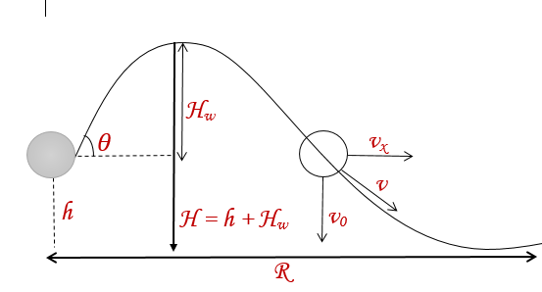

* الاستنتاج:

القوة المؤثرة على الكرة هي قوة وزن ثقلها $\vec{w }$ حيث أن:

$$\sum{\vec{F}}=m.\vec{a}$$

$$\vec{w}=m.\vec{a}$$

$$m.\vec{g}=m.\vec{a}$$

$$\vec{g}=\vec{a}=const$$

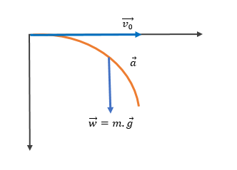

بالإسقاط على المحور الأفقي $\vec{ox}$:

$$a_{x}=g_{x}=0$$

الحركة على المحور $\vec{ox}$ مستقيمة منتظمة وبالتالي:

$$x=v_{0x}.t+x_{0} ;(x_{0} = 0)$$

$$x=v_{0x}.t$$

بالإسقاط على المحور الشاقولي $\vec{oy}$:

$$a_{y}=g_{y}= -9.8 m.s^{-1}$$

الحركة على المحور $\vec{oy}$ مستقيمة متغيرة بانتظام:

$$v_{y}= gt+v_{0y}$$

$$v_{y}= gt$$

$$y = -\frac{1}{2}a.t^{2}$$

$$y=\frac{1}{2}.g.t^{2}$$

* استنتاج معادلة حامل المسار:

مما سبق نجد أن:

$$t=\frac{x}{v_{0}}$$

بالتعويض:

$$y =\frac{1}{2}.g.\frac{x^{2}}{{v_{0}}^{2}}$$

$$y =\frac{g}{2{v_{0}}^{2}}.x^{2}$$

# **الاصطدام بالأرض**

عند اصطدام الكرة بسطح ما يتكون حرارة وصوت، الناتجة من فقدان الكرة جزءاً من طاقتها الحركية كما يتحول جزء من تلك الطاقة إلى طاقة حركة دورانية، أما الجزء المفقود من تلك الطاقة فيعتمد على قيمة الرد ويتم التعبير عنه وفقاً للمعادلة التالية:

$$e=-\frac{v_{f}-u_{f}}{v_{i}-u_{i}}$$

حيث أن :

|  |  |
| --- | --- |
| السرعة النهائية للكرة | $$v_{f}$$ |
| السرعة الابتدائية للكرة | $$v_{i}$$ |
| السرعة النهائية المؤثرة على السطح | $u_{f}$ |
| السرعة الابتدائية المؤثرة على السطح | $$u_{i}$$ |

إذا وقعت كرة على سطح بسرعة، يتم تعريف معامل الرد وفقاً للمعادلة التالية:

$$e=-\frac{v_{f}}{v_{i}}$$

$$e_{y}=-\frac{v_{yf}-u_{yf}}{v_{yi}-u_{yi}}$$

$e_{x}=-\frac{\left(v_{xf}-rω_{f}\right)-(u_{xf})}{\left(v_{xi}-rω_{i}\right)-(u_{xi})}$

حيث أن :

|  |  |
| --- | --- |
| نصف القطر | $$r$$ |
| السرعة الزاوية | ω |

# **الانزلاق**

تنزلق كرة البولينج على الممر بسرعة انتقالية مقادرها $v_{x}$ على سطح أفقي فتنشأ قوة بين كرة البولينج والممر وهي وزن ثقل الكرة $\vec{w}$. يقاوم هذه القوة قوة ممانعة وهي قوة الاحتكاك:

$$F_{f}= { µ}_{k} . N$$

$$N=m . g. \cos{θ}$$

|  |  |
| --- | --- |
| قوة الاحتكاك | $$F_{f}$$ |
| معامل الاحتكاك | $$µ_{k}$$ |
| القوة العمودية | $$N$$ |
| كتلة الكرة | m |
| تسارع الجاذبية الأرضية | g |
| زاوية الميل عن السطح الأفقي | $$θ$$ |

تقوم قوة الاحتكاك بمقاومة حركة الانزلاق، نبدأ بتطبيق قانون التحريك الأساسي فنجد:

$$\sum{\vec{F}=m . \vec{a}}$$

$${\vec{F}}_{f}+\vec{R}+\vec{w}=m . \vec{a}$$

بالاسقاط على المحور X نجد :

$$-{\vec{F}}_{f}+0+ 0=m . a$$

$${\vec{F}}_{f}=m . a$$

بالتعويض نجد ما يلي :

$${- µ}_{k} . N=m . a$$

$${- µ}_{k} . m . g=m . a$$

$$a={- µ}_{k} . g$$

قوة الاحتكاك تخلق عزماً حول مركز كتلة كرة البولينج وينتج عن عزم الدوران تسارع زاوي للكرة وحسب القانون الأساسي للتحريك الدوراني :

$$\sum{τ=I_{Δ}} . α ;I_{Δ}= \frac{2}{5} M R^{2}$$

$$F_{f} . R+ τ_{\vec{R}}+ τ_{\vec{w}}= \frac{2}{5} M R^{2}. α$$

$$µ_{k} . M . g. R= \frac{2}{5} M R^{2}. α$$

$$µ_{k} . g= \frac{2}{5} R α$$

$$α= \frac{5}{2} \frac{µ_{k} . g}{R}$$

مما سبق نستنتج أن :

* التسارع الخطي لكرة البولينج يساوي :

$$a={- µ}_{k} . g$$

وبما أن الحركة مستقيمة متغيرة بانتظام نستطيع العويض بقانون السرعة :

$$v=at+v_{0}$$

$$v={- µ}_{k} . g. t+v_{0}$$

* التسارع الزاوي لكرة البولينج يساوي :

$$α= \frac{5}{2} \frac{µ_{k} . g}{R}$$

العزم الطبق على الكرة يجعلها تدور، وتستمر السرعة الزاوية للكرة بالزيادة حتى تتدحرج الكرة دون انزلاق وذلك عندما تنعدم قوة الاحتكاك وتكون النقطة التي تبدأ عندها الكرة بالدحرجة دون انزلاق هي عندما تكون :

$$v_{x}=w R$$

أي أن السرعة الانتقالية تساوي السرعة الزاوية مضروبة بنصف قطر الكرة، عندما تنزل الكرة تزداد السرعة الزاوية w وفقاً لـ :

$$w= w_{0}+ α . t$$

نلاحط أن w0 تساوي الصفر لعدم حدوث الدوران أثناء عملية انزلاق الكرة.

$$w= \frac{5}{2} \frac{µ_{k} . g. t}{R}$$

# **الدحرجة**

* لتحديد نقطة بداية التدحرج (نهاية الانزلاق):

تبدأ الكرة بسرعة انتقالية أولية تساوي v0 وعندما تنزلق على الممر فإن قوة الاحتكاك تبطئ الكرة وفقاً لـ :

$$v_{x}=w R$$

بالتعويض نجد:

$$-µ_{k}.g.t+ v_{0 }=R (\frac{5}{2} \frac{µ_{k} . g. t}{R})$$

$$v_{0 }= \left(\frac{5}{2} µ_{k} . g. t\right)+ µ_{k}.g.t$$

$$v_{0 }= \frac{7}{2} µ_{k}.g.t$$

نستنتج أن الزمن الذي تتوقف فيه الكرة عن الانزلاق وتبدأ بالدحرجة يعطى بالعلاقة:

$$t= \frac{2}{7} \frac{v_{0 }}{µ_{k} . g}$$

يمكن حساب مسافة الانزلاق عن طريق التعويض بالعلاقات السابقة وفق ما يلي:

$$Δx= v_{0}.t+ \frac{1}{2} a.t^{2}$$

$$Δx= v_{0}.\left(\frac{2}{7} \frac{v_{0 }}{µ_{k} . g}\right)- \frac{1}{2} (µ_{k} . g).{\left(\frac{2}{7} \frac{v_{0 }}{µ_{k} . g}\right)}^{2}$$

$$Δx= \frac{12}{49} (\frac{{v_{0}}^{2}}{(µ_{k} . g})$$

# **الصدم**

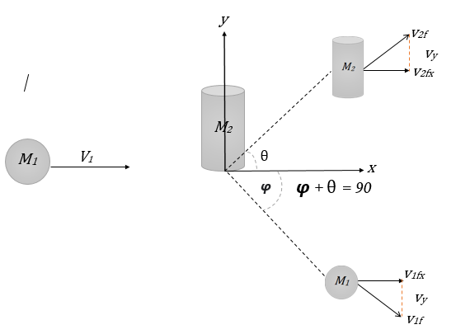

نوع الصدم في دراسة حركة كرة البولينج على الممر الخشبي هو صدم مرن؛ حيث تتحرك الكرة (m1) بسرعة (v1) متجهة نحو الجسم أو مجموعة الأجسام الساكنة (m2) على المحور (x)، ولنقوم بحساب سرعة الجسمين بعد الصدم نقوم بدراسة الحركة على كلا المحورين الأفقي والعمودي:

* المحور الأفقي (x):
$$p_{x}={p }_{fx}$$

$$m_{1}v_{1}+ O=m_{1}v_{1f}cos⁡(φ)+ m_{2}v_{2f}cos⁡(θ)$$

* المحور العمودي (y):

$$p_{y}={p }_{fy}$$

$$O=m_{1}v_{1f}sin⁡(φ)+ m_{2}v_{2f}sin⁡(θ)$$

حسب خواص التصادم المرن :

$$E_{k}= E_{kf}$$

$${\frac{1}{2}m}_{1}{v_{1}}^{2}+ O={\frac{1}{2}m}_{1}{v_{1f}}^{2}+ {\frac{1}{2}m}_{2}v_{2f}cos⁡(θ)$$

بتعويض المعادلة الخاصة بالمحور الأفقي والمعادلة الخاصة بالمحور العمودي في ما سبق نستطيع إيجاد كل من السرعتين النهائيتين.

**الفصل الرابع: المراجع**

1. The Physics of Bowling.
2. The Science Behind Bowling; ([www.hecmedia.org](http://www.hecmedia.org))
3. Calculating Bowling Ball Speed; ([www.topendsports.com](http://www.topendsports.com))
4. [www.scitation.org](http://www.scitation.org)
5. ([www.real-world-physics-problems.com](http://www.real-world-physics-problems.com))
6. Physically Based Modeling.